L’appareil urogénital.

Il est composé de deux appareils qui entretiennent des rapports étroits surtout chez le mâle. Les deux parties sont d’origine mésodermique. Ils se forment à partir de tubes issus du cœlome : ce sont les cœlomoductes.

I\ L’appareil excréteur urinaire.

Il permet la filtration du milieu.
Les éléments de base qui le composent sont les néphrons (cœlomoductes). On a une paire de néphrons par métamères. Ils sont comparables aux néphridies.

A\ Formation des divers types de reins.

La néphrogenèse ne se fait pas de façon régulière et continue ni dans l’espace ni dans le temps : on a plusieurs types de reins qui se succèdent au cours du temps et dans l’espace.
Il se forme ainsi le premier rein primitif (pronéphros) juste à l’arrière du cou. Il lui succède le mésonéphros dans la région médiane du corps. Chez les vertébrés supérieurs, ce mésonéphros est remplacé par un métanéphros (postérieur).

1\ Le pronéphros.

Ce rein n’est fonctionnel que chez quelques poissons à l’état adulte. Ils sont toujours présents à l’état larvaire des anamniotes.

α\ La formation du canal de Wolf (ou uretère primaire).

A partir d’une ébauche de mésenchyme antérieur dorsal se forme un canal qui progresse vers l’arrière dorsalement jusqu’au cloaque où il va déboucher. La formation de ce canal précède la mise en place des néphrons.

β\ La formation des néphrons.

La pièce intermédiaire forme un canal qui part du cœlome qui rejoint et se branche sur le canal de Wolf de manière métamérique.
En même temps, le cœlomoducte émet une ramification vers l’aorte dorsale qui en émet aussi une vers lui. Cette ramification se différencie en une capsule externe appelée capsule de Bowman.
Au point de rencontre, le vaisseau se pelotonne et donne une zone dont la surface d’échange va augmenter.
La communication initiale avec le cœlome s’obture. Le tube s’allonge démesurément et le néphron est formé pour assurer la fonction épuratrice du sang.
Le rein est constitué par une succession de néphrons. A l’origine métamérique, ils pourront se différencier par bourgeonnement. Le pronéphros comporte peu de néphrons.
On en trouve 5 chez les lamproies, 2 à 5 chez les amphibiens, 10 chez le poulet et 8 chez l’Homme.

γ\ Le canal de Müller.

Dorsalement, à l’arrière du cou, la cavité cœlomique donne une expansion vers l’extérieur. Ce canal débute par un entonnoir qui prolifère vers l’arrière parallèlement au canal de Wolf.
Ce canal est le gonoducte : le tractus génital femelle.

2\ Le mésonéphros.

Il se forme dans la partie médiane de la cavité abdominale. Il remplace le pronéphros chez les adultes anamniotes (poissons et amphibiens).
On y trouve une centaine de néphrons qui débouchent dans le canal de Wolf qui reste l’uretère primaire. Il peut y avoir une multiplication secondaire des néphrons (chez les chondrichtyens et les anoures). Quand tout le tissu mésenchymateux a été utilisé, la multiplication se fait par bourgeonnement des néphrons déjà existant (chez les téléostéens et les urodèles).

3\ Le métanéphros.

Ce métanéphros remplace le mésonéphros. Pro et mésonéphros se succèdent au cours du développement embryonnaire et sont remplacés par le métanéphros dans le « creux des reins » (région lombo-sacrée).
Ce dernier rein se forme à partir d’une masse de mésenchyme indifférencié et d’un bourgeonnement du canal de Wolf. Il se différencie alors les néphrons (➔ mésenchyme néphrogène).

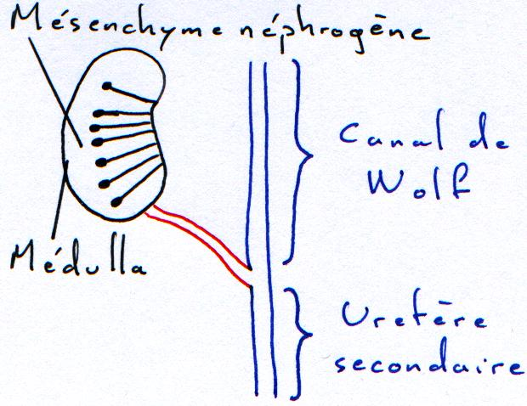

Dans un second temps, il y a multiplication secondaire des néphrons par bourgeonnement. On a jusqu’à un million de néphrons chez les mammifères.

Dans le métanéphros a lieu une zonation où les capsules de Bowman sont regroupées à la périphérie pour donner le cortex. Les néphrons et les tubes se disposent en parallèle et donnent les pyramides de Malpighi.

4\ Les différents types de métanéphros.

- Le rein unipyramidaire.
On le trouve chez les primates (sauf l’Homme), les monotrèmes, les marsupiaux et les rongeurs.
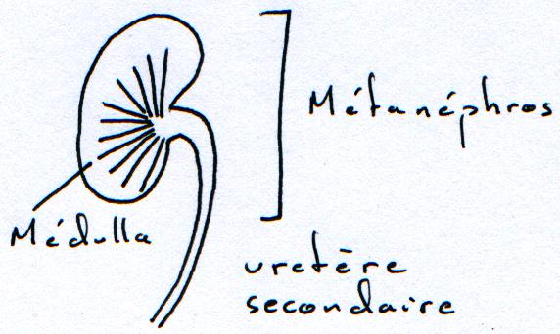
- Les reins pluropyramidaires.
  - Le rein pluripyramidaire lisse. On le trouve chez l’Homme.
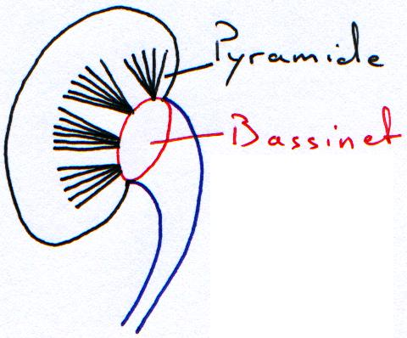
  - Le rein pluripyramidaire lobulé. Les pyramides tendent à s’isoler. On trouve ce rein chez les bovidés.
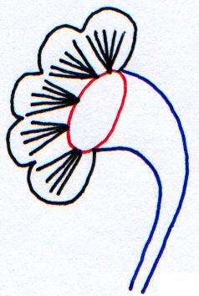
  - Le rein pluripyramidaire en grappes. Les pyramides sont séparées. On retrouve ce type de rein chez les cétacés et chez les ours.

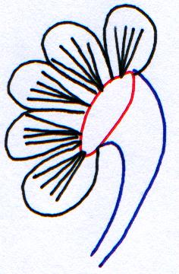
B\ Les structures annexes.

1\ La vessie.

Chez de nombreux vertébrés, la vessie est l’organe de stockage de l’urine. Elle est formée par la dilatation des uretères. Chaque uretère débouche isolément dans la vessie qui est extensible.
De cette vessie part l’urètre.

Chez les anoures, la vessie est une différenciation du cloaque. Il émet une dilatation latérale et extensible. Les uretères débouchent dans le cloaque.

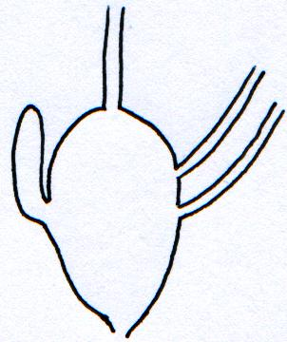

2\ Le cloaque.

Le cloaque est un carrefour où se déversent le rectum, la vessie et les deux conduits génitaux (quand ils sont séparés). Ces trois appareils ont une partie commune : un orifice unique.
Cette disposition est toujours vraie chez les monotrèmes.
Chez les autres mammifères, il y a formation d’une cloison verticale qui divise le cloaque en deux grandes cavités : une pour le tube digestif (anus, à l’arrière) et une pour le sinus urogénital.
Chez les femelles, le sinus urogénital est séparé par un cloisonnement. On obtient alors trois orifices distincts.

II\ L’appareil génital.

Les vertébrés sont gonochoriques avec une reproduction sexuée.
Exceptions : - chez les poissons, il peut y avoir un changement de sexe pendant la vie de l’animal. – chez certaines espèces de lézards, on a des cas de parthénogenèse (reproduction de la femelle sans le mâle).

  - Dans les groupes inférieurs, la reproduction est externe, sans accouplement.
  - La fécondation reste externe mais avec accouplement (crapaud, grenouille). Les mâles fécondent les œufs au fur et à mesure qu’ils sont pondus.
  - La fécondation devient interne grâce à des organes sexuels différenciés (chez les amniotes et les chondrichtyens).
➔ La reproduction devient de plus en plus efficace, avec limitation des pertes, diminution des œufs produits. On a aussi l’apparition des soins aux jeunes.

A\ La formation des gonades.

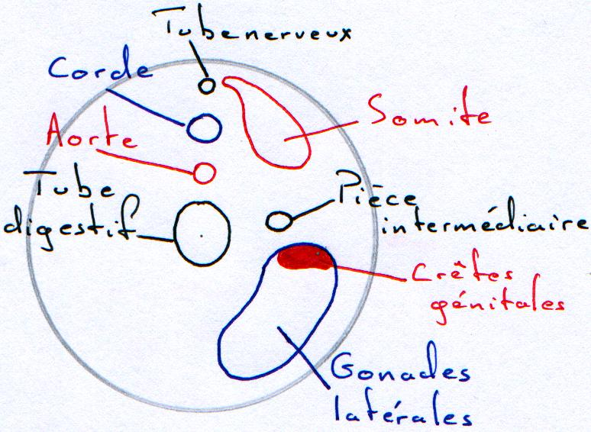

Les crêtes génitales pendent dans la cavité générale par un mésenchyme. Des cellules endodermiques viennent coloniser cette crête. Elles donneront les gamètes.
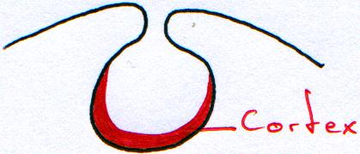
Parallèlement, des restes de mésenchyme ayant servi à la formation des reins pénètrent dans la crête pour former la partie interne ou medulla.
➔ Jusque là, le développement est commun à tous les vertébrés des deux sexes : on parle de stade indifférencié.

1\ Pour le mâle.

Le cortex régresse. La medulla se développe. Elle se creuse de tubes (séminifères). Qui convergent et entre en relation avec des néphrons dont le glomérule ne se développe pas.

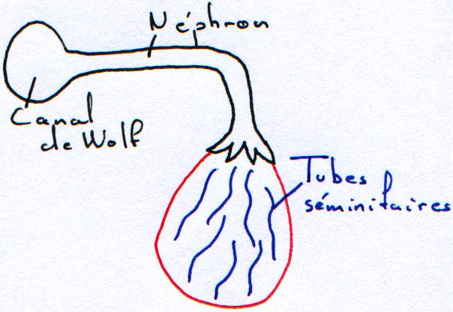

On a maintenant une relation entre les appareils urinaire et génital. Le canal de Wolf acquiert une nouvelle fonction : c’est un canal uro-génital.
2\ Pour la femelle.

On a une hypertrophie du cortex et une disparition de la medulla. Les cellules vont se différencier en gamètes : les ovaires restent totalement distincts de l’appareil excréteur.
Les ovules sont excrétés dans la cavité abdominale puis captés par le canal de Müller et transmis aux trompes de Fallope.

B\ Anatomie comparée des voies génitales.

1\ Les agnathes.

On n’a pas de développement de conduits génitaux. Les gamètes mâles ou femelles sont déversés dans la cavité abdominale puis libérés dans le milieu extérieur par un pore situé près de l’anus.

2\ L’appareil femelle :

- Les anoures.

Le canal de Wolf est toujours primaire (mésonéphros) ; les voies génitales sont séparées des autres voies. Le canal de Müller est distinct de celui de Wolf : c’est un oviducte.

- Les mammifères.

L’urine du métanéphros est récupérée par les uretères secondaires : le canal de Wolf régresse.
Les ovules pondus sont récupérés par le canal de Müller. Avec la placentation, la paroi de ce canal devient musculaire, se différencie pour former un utérus.
A l’origine, chaque oviducte est touché par cette transformation.
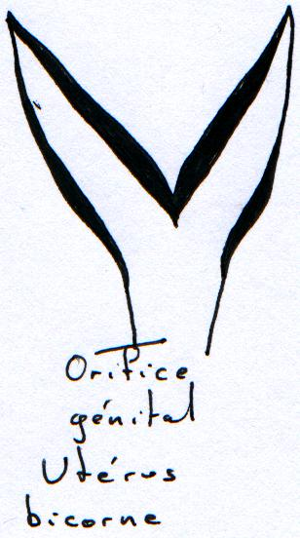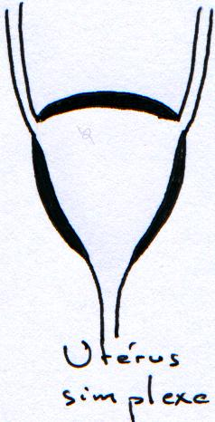

L’utérus bicorne est le plus répandu. L’utérus simplexe est présent chez les primates, les fourmiliers et les édentés.

3\ L’appareil mâle.

- Les téléostéens.

Le mésonéphros est collecté par le canal de Wolf. L’appareil génital est indépendant de l’appareil urinaire. On assiste à la formation de deux spermiductes qui se rejoignent un peu avant le pore génital mâle.

- Les anoures.

L’appareil excréteur est un mésonéphros collecté par le canal de Wolf. Pendant le développement embryonnaire, certains néphrons se branchent sur les tubes séminifères : le canal de Wolf devient un uro-spermiducte. Le canal de Müller disparaît : il est exclusivement femelle.

- Les mammifères.

On assiste à la dégénérescence du canal de Müller.
Les testicules sont drainés par des néphrons modifiés et se déversent dans le canal de Wolf.
L’apparition du métanéphros met en place les uretères secondaires.
➔ Le canal de Wolf devient exclusivement génital : on parle de spermiducte. On a une séparation complète des deux appareils.
Le canal de Wolf se pelotonne la surface du testicule pour former l’épididyme.

